C:\Users\user\Desktop\Asset 2.png**보도자료**

|  |  |  |  |  |  |  |  |
| --- | --- | --- | --- | --- | --- | --- | --- |
| 제공일자 : | 2019년 4월 5일(금) | | | | **팀장** | **고장환** | 02)2189-0961  (010-5001-6978) |
| 담당부서 : | 현대성우쏠라이트㈜ 홍보팀 | | | |
|  |  |  |
| 사진없음 □ | | 사진있음 ■ | 매수: 2매 |  | **차장** | **마성민** | 02)2189-0964  (010-7195-5311) |

|  |
| --- |
| **“현대성우쏠라이트, 2019 코틀러 어워드 ‘마케팅 엑설런스’ 수상”**  - 다양한 마케팅 전략으로 세계적 석학 필립 코틀러로부터 마케팅 혁신 기업으로 인정받아.. |

현대성우쏠라이트(대표이사 엄준섭)가 4월 5일 신라호텔영빈관에서 열린 '2019 제2회 코틀러 어워드'에서 마케팅 혁신 기업에게 주어지는 '마케팅 엑설런스'를 수상했다.

코틀러 어워드는 마케팅을 통해서 더 나은 세상을 만들고자 노력하는 마케팅의 아버지, 필립 코틀러 교수의 정신을 바탕으로 제정되어 미국, 일본, 인도, 싱가폴, 터키, 칠레 등에서 열리고 있는 글로벌 마케팅 시상식이다. 국내에서는 지난 2017년, 사단법인 한국마케팅협회와 동아일보의 공동주최로 첫 제정되어 올해로 2회째를 맞았다.

이번 코틀러 어워드에서 현대성우쏠라이트는 B2B 기업임에도 불구하고 최종소비자를 위한 마케팅 커뮤니케이션의 일환으로 스포츠 마케팅을 진행하는 것이 이색적이며, 원가절감이 아닌 브랜드 가치향상으로 경쟁우위를 선점한 마케팅전략이 마켓4.0 시대에 탁월함을 인정받았다.

특히 전사차원의 '쏠라이트 인디고레이싱' 운영을 통해 강력한 브랜드를 확립하고 공급업체와 최종소비자 모두의 니즈를 충족시켜 혁신적인 시장성과를 창출한 점이 높은 평가를 받았다.

코틀러 어워드 측은 B2B 기업으로서 고객가치중심의 마케팅 관점을 갖고 혁신적인 시장성과를 거둔 현대성우쏠라이트를 대한민국 산업발전의 귀감으로 삼고자 마케팅 엑설런스 수상자로 선정하게 됐다고 밝혔다.

실제로 1997년 인디고 레이싱팀 창단 이래로 줄곧 후원관계를 맺어온 현대성우쏠라이트는 시장의 상황 및 자사 전략에 따라 2017년을 시점으로 인디고 레이싱팀 스포츠 마케팅을 통한 마케팅 커뮤니케이션 활동을 본격적으로 시작했다. 인디고레이싱팀의 후원 브랜드로 자리 잡으면서 자연스레 모터스포츠의 강력하고 남성적인 이미지가 스폰서로 전이되는 레버리징 효과를 자아냈고, 이렇게 형성된 브랜드 연상작용은 쏠라이트 배터리의 고객들에게 신뢰감을 줘 가치기반 가격경쟁으로 어필할 수 있게 됐다.

이처럼 현대성우쏠라이트는 스포츠 마케팅을 통해 최종 소비자와의 접점을 늘려나가며, 그들의 인디고 레이싱팀에 대한 관심을 스폰서 브랜드인 쏠라이트로 스며들게 했다. 최종 소비자의 지각된 브랜드 가치를 올려 궁극적으로 배터리 구매 시점에 '쏠라이트'를 떠올리도록 한 것이다.

코틀러 어워드 측은 "오늘날의 세계 경제는 장기적이고 구조적인 저성장의 딜레마에 빠져가고 있다. 마케팅 경쟁력은 기업의 생존을 결정하는 힘이자 국가 경쟁력의 원천으로 이러한 흐름 속에서 새로운 고객가치의 창출은 그 어느 때보다 중요하다. 코틀러 어워드를 통해 묵묵히 최선을 다하는 기업의 경영자와 실무 책임자에게 작은 힘이 되어 '마케팅이 강한 나라, 대한민국'을 만들어가는데 초석이 되기를 바란다"고 전했다.

한편, 현대성우쏠라이트는 자동차 배터리 기업으로 1979년 설립 이후 현대자동차 및 기아자동차에 배터리 순정품을 납품(OEM)하고 있으며, 2018년 기준 국내 3사 점유율 30.7%를 차지했다.

또한 OEM 시장을 넘어 쏠라이트, 인디고 R, 유로파워 등 다양한 하우스 브랜드를 통한 국내외 영업으로 자동차 산업의 주요 부품 생산을 통한 고객 감동을 실현하고 있으며, 40여 년을 자동차 배터리 기술 개발에 매진하며, 연축전지 시장에서의 높은 시장 점유율을 이끌어 내고 있다.

[자료사진1]

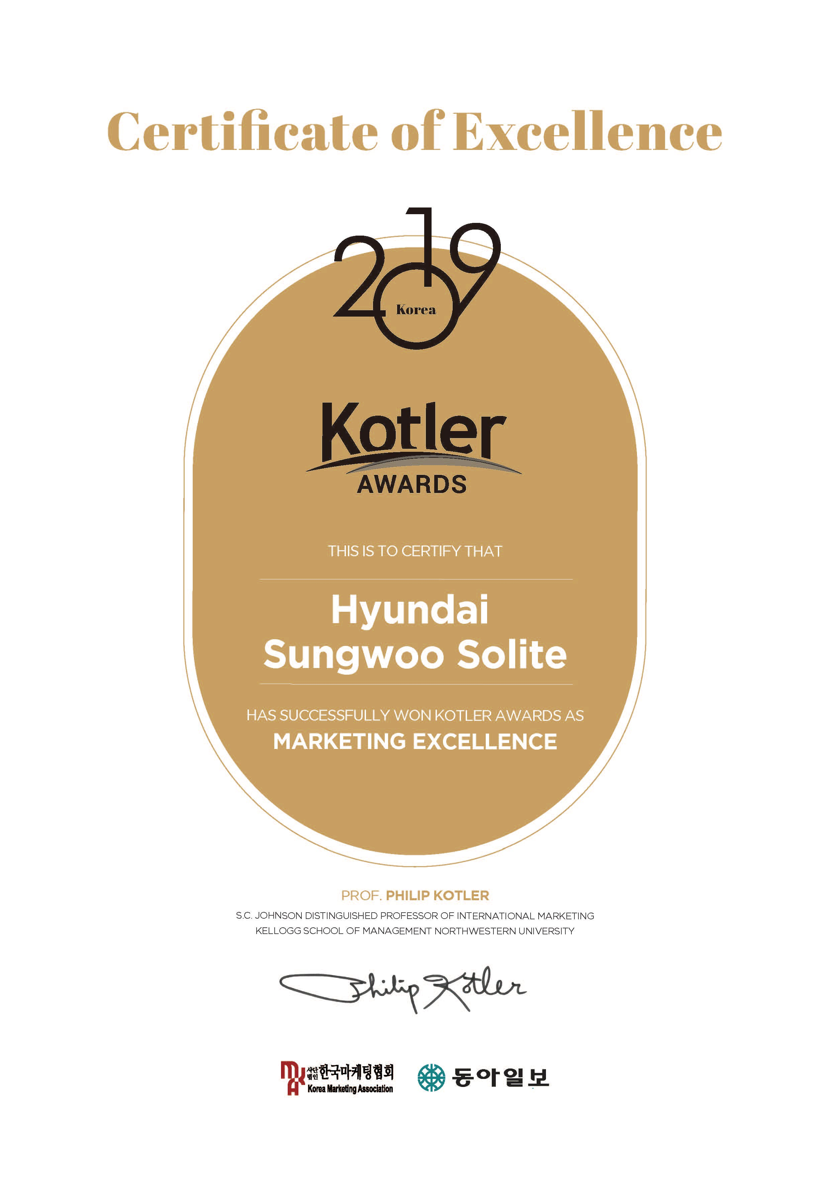

**< 2019 코틀러 어워드 상장 >**

[자료사진2]

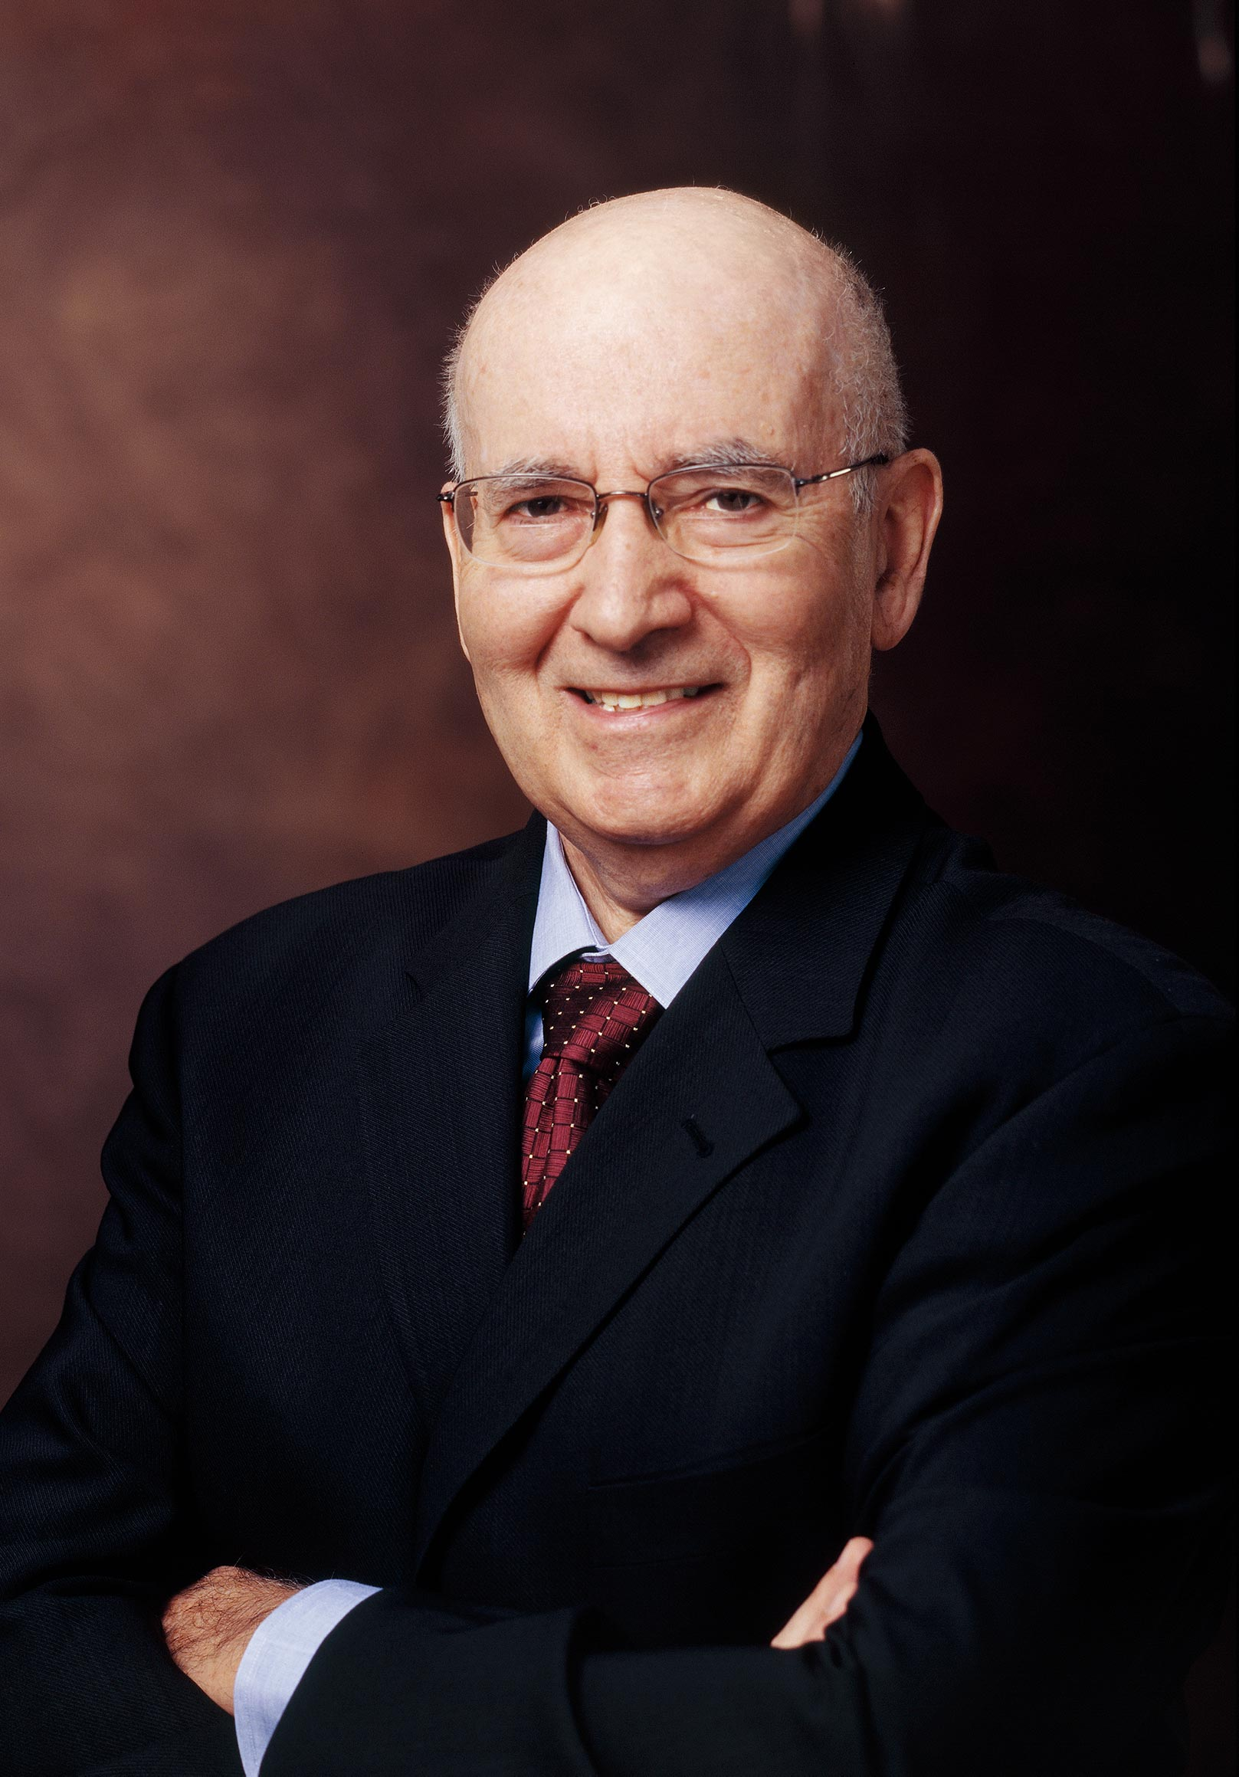

**< 마케팅의 아버지, 필립 코틀러 사진>**